屏東縣鹽洲國小106學年度跳蚤市場
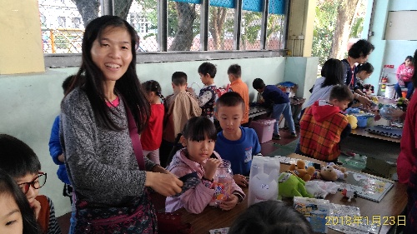 | 名稱
 | 106學年度跳蚤市場
 | 地點
 | 風雨球場
 | 說明
家長師生共同參與體會資源回收利用
的真諦
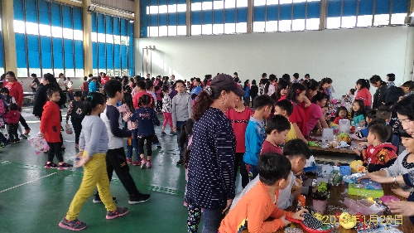 | 名稱
 | 106學年度跳蚤市場
 | 地點
 | 風雨球場
 | 說明
 | 師生共同參與跳蚤市場

